САНКТ-ПЕТЕРБУРГСКОЕ ГОСУДАРСТВЕННОЕ БЮДЖЕТНОЕ ПРОФЕССИОНАЛЬНОЕ
ОБРАЗОВАТЕЛЬНОЕ УЧРЕЖДЕНИЕ
«ПОЛИТЕХНИЧЕСКИЙ КОЛЛЕДЖ ГОРОДСКОГО ХОЗЯЙСТВА»

Отчёт
по практической работе № 18
Тема: «Дисковая и файловая система в Linux»
Дисциплина: Организация администрирования компьютерных систем

Специальность (09.02.06) Сетевое и системное администрирование
Группа СА-22-2

Выполнили студенты: Худяшев Николай Витальевич &
Шуктомов Николай Владимирович
Проверил преподаватель: Травкина Ю.И.

Санкт-Петербург
2025
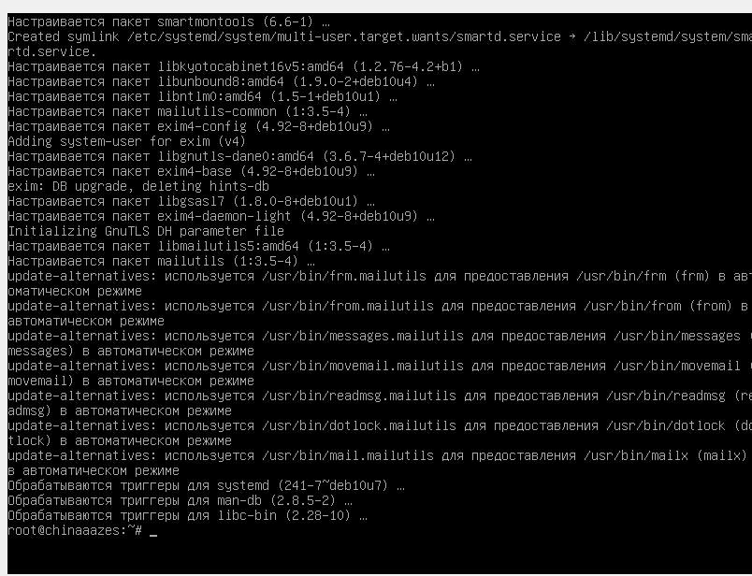
Рисунок 1 – установка smartmontools
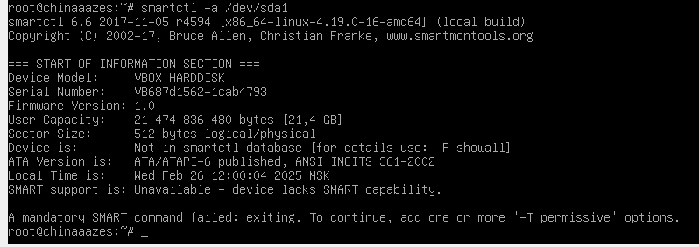
Рисунок 2 - проверка
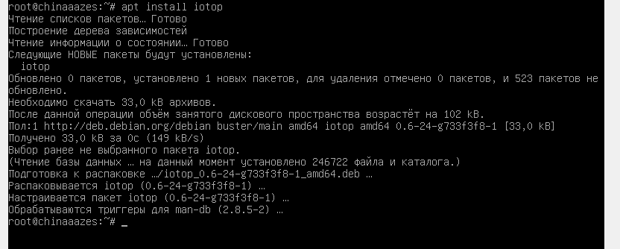
Рисунок 3 – установка iotop
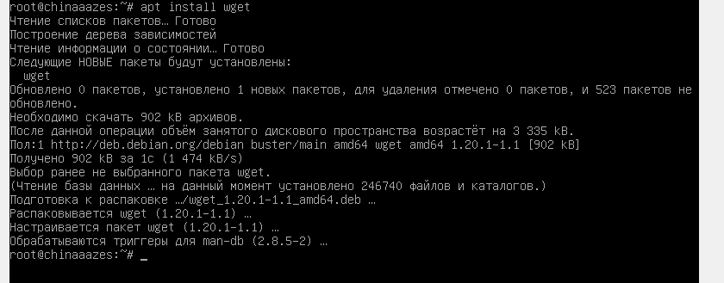
Рисунок 4 – установка wget
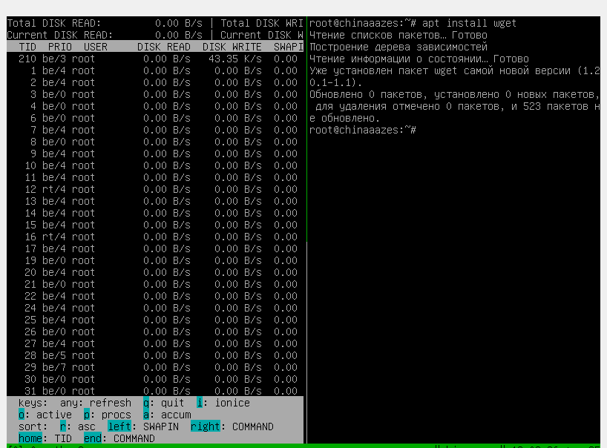
Рисунок 5 – появилась запись диска при установке wget
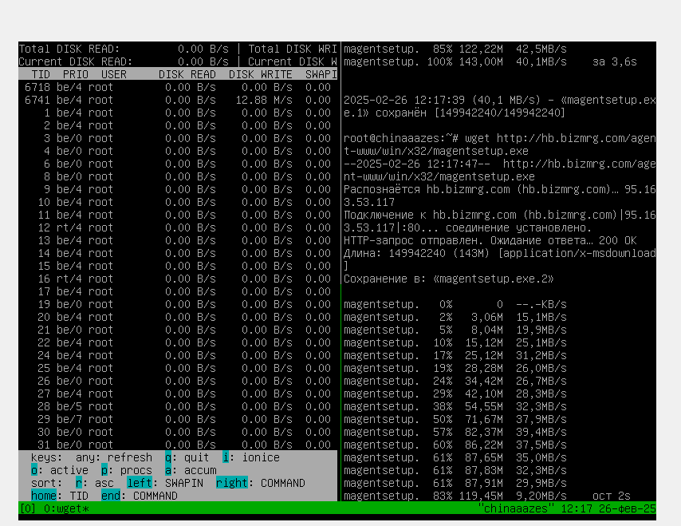
Рисунок 6 – запись диска при установке magentsetup
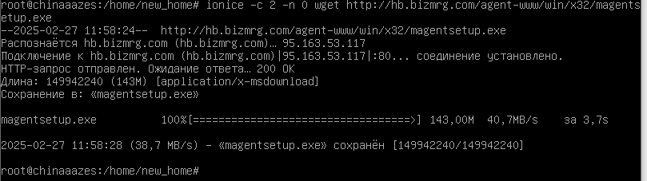
Рисунок 7 – проверка приоритета
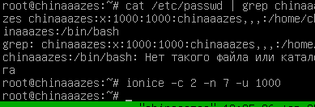
Рисунок 8 – установка приоритета

10. Обзор управления Центром Обработки Данных предприятия
Управление ЦОД включает мониторинг оборудования, оптимизацию использования ресурсов и обеспечение высокой доступности сервисов. Ключевые задачи включают управление электропитанием, охлаждением, сетевой инфраструктурой и системами хранения данных. Современные ЦОД используют технологии виртуализации, автоматизации и облачных сервисов для повышения эффективности. Регулярный аудит и тестирование инфраструктуры помогают выявлять потенциальные риски и планировать модернизацию.

11. Планирование и реализация стратегии виртуализации серверов
Стратегия виртуализации серверов направлена на повышение эффективности использования ресурсов, снижение затрат и улучшение отказоустойчивости. Планирование включает анализ текущей инфраструктуры, выбор платформы виртуализации (Hyper-V, VMware, KVM) и определение критериев миграции. Реализация предполагает настройку хостов виртуализации, создание пулов ресурсов и конфигурацию механизмов высокой доступности. Важно регулярно тестировать резервное копирование и восстановление виртуальных машин.
12. Менеджеры пакетов в Linux
Менеджеры пакетов в Linux позволяют управлять установкой, обновлением и удалением программного обеспечения. Основные типы менеджеров включают APT (Advanced Package Tool) для дистрибутивов на базе Debian, YUM/DNF для Red Hat и Zypper для SUSE. Каждый менеджер работает с репозиториями, которые содержат предварительно скомпилированные пакеты программного обеспечения. Менеджеры обеспечивают разрешение зависимостей, что упрощает установку сложных приложений. Регулярное обновление пакетов через менеджеры помогает поддерживать систему в актуальном состоянии и защищать её от уязвимостей.
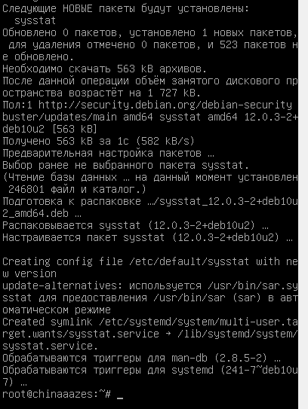
Рисунок 9 – установка sysstat
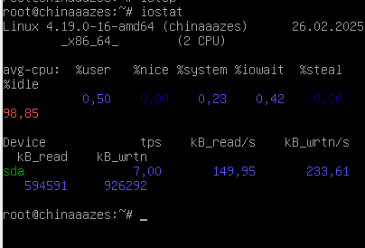
Рисунок 10 - iostat
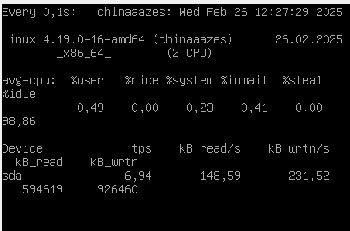
Рисунок 11 – постоянный iostat
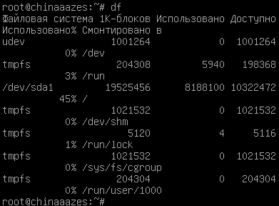
Рисунок 12 – утилита df
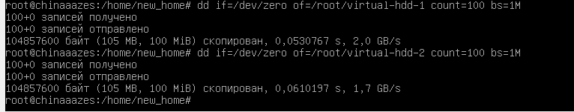
Рисунок 13 – создание 2 файловых дисков по 100 мб

Рисунок 14 – инициализация файлов как устройств
Рисунок 15 – инициализация для lvm
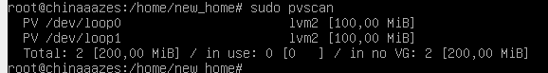
Рисунок 16 – проверка pvscan
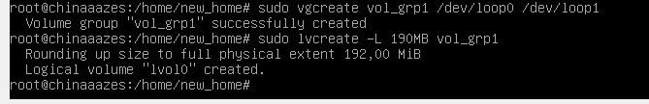
Рисунок 17 – создание группы разделов и логического тома

